一、选择题(本题共20小题，每小题2分，共40分。在每小题给出的四个选项中，只有一项是符合题目要求的)
1.下列有关细胞中蛋白质和RNA的叙述，正确的是
A.细胞中的各种蛋白质均通过囊泡运输到相应部位
B.mRNA中的碱基发生改变，指导合成的蛋白质可能不变
C.合成的RNA完全从模板链上脱离后，模板链才能恢复成双链
D.细胞膜中的磷脂和蛋白质分子都能运动为物质运输创造了条件
2.下列有关生物膜结构与功能的叙述，正确的是
A.不同物种之间存在生殖隔离可能与细胞膜上的糖蛋白有关
B.植物细胞的质壁分离和复原只体现了生物膜的功能特性
C.细胞膜上膜蛋白的种类和数量越多，细胞的功能就越复杂
D.肺炎双球菌的荚膜结构符合生物膜的流动镶嵌模型
3.溶酶体内pH与细胞质基质中的pH不同，溶酶体内pH≤5，这与溶酶体膜上的质子泵(见下图)有关。下列相关叙述正确的是
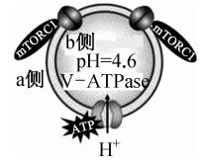
A.a侧为细胞质基质，其pH大于4.6
B.细胞中合成的水解酶通过主动运输进入溶酶体
C.溶酶体膜上仅有质子泵载体蛋白而无其他载体蛋白
D.当细胞程序性死亡时，溶酶体可合成多种水解酶
4.细胞中绝大部分需要能量的生命活动都是由ATP直接提供能量的。下列有关ATP的叙述，错误的是
A.ATP脱去两个磷酸基团后是合成RNA的原料之一
B.叶绿体主动运输吸收Mg²⁺所需的能量主要由光反应产生的ATP提供
C.神经细胞吸收K⁺和排出Na⁺均需要消耗ATP
D.有氧呼吸过程中有机物氧化分解释放的能量只有少部分储存在ATP中
5.某同学在“观察紫色洋葱鳞片叶外表皮细胞质壁分离与复原”实验后，根据观察到的实验现象绘制出如下的细胞图像。下列相关分析正确的是
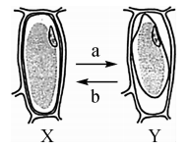
A.在显微镜下可观察到紫色洋葱鳞片叶内表皮细胞中的大液泡和叶绿体
B.在不同蔗糖溶液中，均能观察到洋葱鳞片叶外表皮细胞发生X→Y的变化
C.水分子以被动运输方式进出该表皮细胞，此时细胞Y的吸水能力大于细胞X
D.当该表皮细胞Y经b过程复原后，此时细胞液浓度等于外界溶液浓度
6.使某作物种子在适宜条件下萌发，同时提供该作物生长的最适光照条件，检测从种子萌发到形成幼苗的程中干重随萌发时间的变化，如图。假设种子萌发过程中消耗的底物均为葡萄糖，b点时检测到CO₂释放量与O₂消耗量之比为8：3。下列相关叙述错误的是
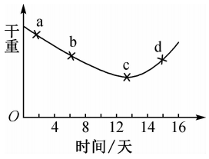
A.c点前干重减少的主要原因是呼吸作用分解了有机物
B.b点时有氧呼吸与无氧呼吸消耗的葡萄糖之比为1：5
C.c点后干重开始增加，是因为从c点开始进行光合作用
D.影响c→d段干重变化的主要环境因素是温度和CO₂浓度等
7.人体正常细胞内的Rb基因能够编码Rb蛋白，Rb蛋白具有抑制细胞不正常增殖的功能。当Rb基因发生突变后，会导致细胞发生癌变。下列有关细胞癌变的叙述，错误的是
A.癌细胞新陈代谢旺盛，自由水含量较正常细胞高
B.Rb基因可能是抑癌基因，能够抑制细胞发生癌变
C.Rb基因发生突变一般不会导致DNA中基因排列顺序发生改变
D.对癌症患者进行放疗的主要目的是促进癌细胞突变成正常细胞
8.甲、乙为处于不同分裂时期的某动物细胞示意图，且图示两细胞均已发生变异；丙为细胞分裂过程中每条染色体上DNA含量变化曲线。下列相关叙述正确的是
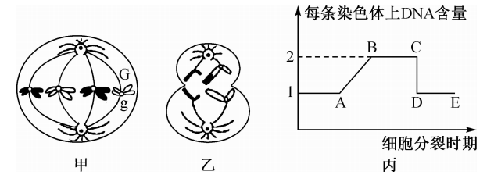
A.丙图只能表示甲图所示细胞分裂过程，不能表示乙图所示细胞分裂过程
B.丙图中AB段，细胞甲、乙核中同时进行着DNA的复制及蛋白质的合成
C.甲细胞中的变异可发生于丙图AB段，乙细胞中的变异可发生于丙图BC段
D.甲的子细胞可进行乙对应的分裂方式，乙的子细胞能进行甲对应的分裂方式
9.某植物的果实颜色受两对独立遗传的等位基因控制，果实细胞内色素的合成过程如图所示，下列有关叙述错误的是
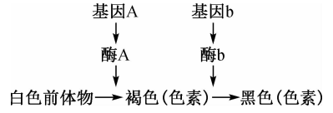
A.基因b是否表达不受基因A的影响
B.该植物果实为白色的基因型种类多于黑色的基因型种类
C.图示体现了基因通过控制酶的合成来间接控制该果实的颜色
D.基因型为AaBb植株自交，子代表现型及比例为白色：褐色：黑色=9：4：3
10.摩尔根在研究果蝇眼色遗传时运用了假说－演绎法，下列属于该研究验证实验的是
A.控制白眼的基因位于X染色体上，Y染色体上不含等位基因
B.亲本红眼雌果蝇与白眼雄果蝇杂交，F₁雌雄果蝇都表现为红眼
C.Fr雌雄红眼果蝇随机交配，F₂的表现型及比例为红眼：白眼=3：1
D.红眼雄果蝇与白眼雌果蝇交配，子代表现型及比例为红眼：白眼=1：1
11.丙肝病毒(HCV)的遗传物质是一种单股正链RNA，该病毒复制过程中RNA能直接翻译成早期蛋白质，如RNA聚合酶等，同时能够复制出负链RNA，再经过负链RNA合成正链RNA。下列有关丙肝病毒的叙述，错误的是
A.该病毒生命活动所需的酶是在宿主细胞内合成的
B.该病毒在增殖过程中一定会发生氢键的断裂和形成
C.该病毒在宿主细胞中合成多肽链需要RNA聚合酶催化
D.该病毒基因组不能直接整合到宿主基因组中是由于两者遗传物质的基本组成单位不同
12.某线性双链DNA.上的基因X含有800碱基对，其中腺嘌呤占该基因所有碱基总数的35%。下列相关叙述错误的是
A.该线性双链DNA和经酶切获取的基因X均含有2个游离的磷酸基团
B.该线性双链DNA和基因X的嘌呤碱基数与嘧啶碱基数的比值都相等
C.该线性DNA复制时，解旋酶在基因X的一次复制过程中会裂解1840个氢键
D.若基因X连续复制3次，则共需消耗的鸟嘌呤脱氧核苷酸的数目为3920个
13.家蚕是二倍体(ZW型)含56条染色体。雄蚕比雌蚕产丝量多，蚕丝的质量好，更受蚕农青睐。将从冷库中取出的蚕卵，放在适合蚕卵发育的温湿度环境中，使其健康发育直到转青、孵化的过程，叫做催青。研究发现催青过程对温度、湿度是否敏感受一对等位基因(T/t)控制。现有华1和伴1两个纯种家蚕品种，华1为非敏感型(在高温干燥或常温、常湿条件下均能催青成功孵化)，伴1为敏感型(在高温干燥条件下均不能催青成功孵化，但在常温常湿条件下可催青成功孵化)。下表为两品种杂交得F₁(所得F₁中不孵化的个体后经常温、常湿条件下催青孵化)及F₁雌雄蚕相互交配获得F₂，并在高温干燥条件下F₂催青孵化的结果：
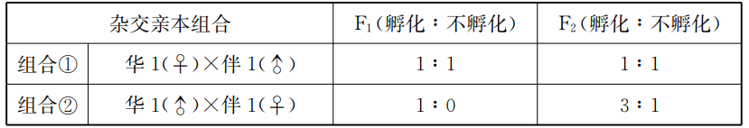
下列相关分析正确的是
A.依据组合②的F₁孵化结果就可判断基因T、t位于性染色体上
B.组合②F₂孵化个体中，雄蚕有三种基因型，不孵化的基因型为Z^{t}W
C.组合②若F₂在常温常湿条件下催青后自由交配得F₃，则F₃中非敏感型占3/16
D.在生产中选择组合①的F₁在高温干燥条件下催青，就可达到专养雄蚕的目的
14.转录因子可通过与DNA结合来开启或关闭基因的表达，转录因子与RNA聚合酶形成转录起始复合体，共同参与转录过程。大多数时候，机体内的DNA均能正确复制，但有时也会因碱基间的错配而形成错配区段。最新研究发现，转录因子倾向与DNA的错配部分强烈结合，而这会诱发包括癌症在内多种疾病的发生。下列相关叙述正确的是
A.转录产生的RNA都可作蛋白质合成的模板
B.转录因子会诱发DNA复制发生差错而导致癌症的发生
C.DNA正确复制过程中A－T和C－G碱基的配对不需DNA聚合酶催化
D.和正确区段相比，DNA复制错配区段脱氧核苷酸的连接方式发生改变
15.已知某地区人群中红绿色盲基因(X^{b})的基因频率约为7%，不考虑自然选择、突变、迁入和迁出等因素。下列有关分析错误的是
A.基因B与b的根本区别在于脱氧核苷酸排列顺序不同
B.女性群体中红绿色盲的发病率约为0.49%
C.人群中女性红绿色盲携带者的概率约为6.51%
D.人群中红绿色盲男性患者约为女性患者的7倍
16.下列对变异的分析，错误的是
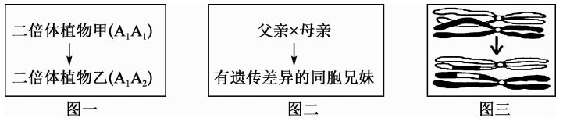
A.基因A₁和A₂编码合成的蛋白质可能相同
B.三图中所对应的变异均可发生于减数分裂过程中
C.同胞兄妹的遗传差异可能与图一、图三变异有关
D.图一和图三变异均引起基因所携带的遗传信息发生改变
17.下列关于人类遗传病的叙述，正确的是
A.抗维生素D佝偻病女性患者若想生出不患该病的孩子应选择只生男孩
B.猫叫综合征属于人类遗传病，但该病与遗传病致病基因及染色体数目无关
C.若发现胎儿第21号染色体的DNA序列和母亲不同，则胎儿一定患遗传病
D.多基因遗传病属于基因异常疾病，通过遗传基本定律推测出后代的发病率
18.异源多倍体是指多倍体中的染色体组来源于不同的物种。构成异源多倍体的祖先二倍体称为基本种。在减数分裂过程中同源染色体相互配对形成二价体II，非同源染色体彼此不能配对，常以单价体I形式存在。普通小麦为异源六倍体，染色体组成为AABBDD(2n=6x=42)，组成它的基本种可能为一粒小麦、拟斯卑尔脱山羊草及节节麦，它们都是二倍体(2n=14)，拟二粒小麦为异源四倍体(4n=28)，它们之间相互杂交及与普通小麦的杂交结果如下表：
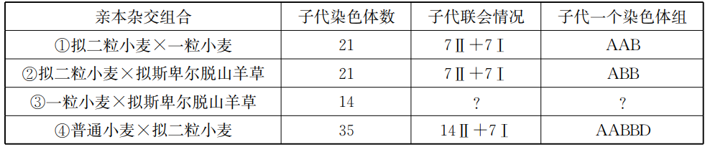
下列相关分析正确的是
A.组合①产生子代过程中发生了染色体数目变异
B.只能由组合④确定拟二粒小麦的染色体组成为AABB
C.组合③的子代联会情况为14I，子代一个染色体组为AB
D.组合③子代与节节麦杂交，再诱导子代染色体加倍可获得普通小麦
19.费城染色体指人类异常的22号染色体，因首先在美国费城一例白血病患者中发现而被命名。下图为费城染色体形成过程，ABL1基因控制合成酪氨酸激酶，当发生下图变化后，ABL1基因和22号染色体上的BCR基因形成BCR－ABL1嵌合基因，细胞内酪氨酸激酶活性异常增高，活化了许多调控细胞周期的蛋白和酶，细胞分裂加速，进而致癌。下列相关分析正确的是
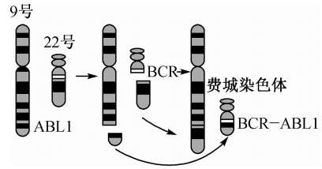
A.费城染色体的形成是染色体结构变异和基因重组的结果
B.图示变异没有发生在性染色体上，所以不能遗传给子代
C.细胞内酪氨酸激酶活性增高是引起细胞癌变的直接原因
D.图示变异会同时导致9号和22号染色体上基因数目、排列顺序的改变
20.美国加利福尼亚州有两个猴面花姐妹种——粉龙头(花瓣呈粉红色)和红龙头(花瓣呈红色)，它们起源于一个粉色花的祖先种，两者分布区重叠，前者由黄蜂授粉，后者由蜂鸟授粉。下列相关分析正确的是
A.粉龙头和红龙头猴面花是因长期地理隔离而产生生殖隔离形成的
B.理论上粉龙头猴面花种群的突变对红龙头猴面花种群的基因频率没有影响
C.两者分布区重叠导致自然选择对两个种群基因频率改变所起的作用相同
D.因起源于同一祖先种，所以粉龙头和红龙头猴面花种群的基因库完全相同
二、非选择题(本题共5小题，共60分)
21.(12分)芥菜是在我国各地广泛种植的一种蔬菜，大多为绿叶，少数为紫叶。下图是对紫叶芥菜(PL)和绿叶芥菜(GL)花青素、叶绿素含量及光合作用特性的相关研究结果。回答下列问题：
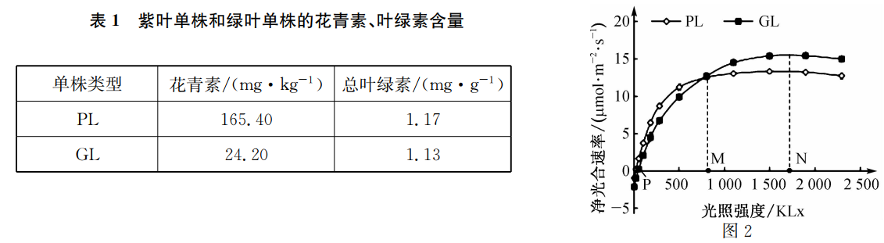
(1)从表1可以看出，两种芥菜叶片中花青素和叶绿素的含量特点是 。若某同学想初步比较紫叶芥菜(PL)和绿叶芥菜(GL)叶片中叶绿素含量的差异，根据所学的知识，设计实验进行探究： (简要写出实验思路即可)。
(2)图2中光照强度为P时，对绿叶芥菜(GL)苗所有能进行光合作用的细胞来说，叶绿体消耗的CO₂量 (填“大于”“等于”或“小于”)细胞呼吸产生的CO₂量，此时叶肉细胞的线粒体中[H]的移动方向是 。
(3)由图2可看出，光照强度低于M时，影响紫叶芥菜(PL)光合作用的主要限制因子是 ；当光照强度大于M时，两种芥菜中对光能的利用率较高的是 。
(4)据图2分析，两种芥菜单独种植时，如果种植密度过大，净光合速率下降幅度较大的是 ，判断的依据是 。
22.(12分)生物体内的基因何时表达，在哪种细胞中表达以及表达水平的高低都是受到调控的，这种调控会直接影响生物性状。回答下列问题：
(1)在基因启动子的位置常存在多个CG序列成簇分布的现象，该部位稳定性较高，原因是 。某些基因的碱基C会连接上甲基，导致蛋白质的合成受到影响，从而表现出不同的性状，此为表观遗传的一种类型，该类型中生物的遗传信息未发生改变，依据是 ，但是基因控制蛋白质合成的 过程直接受到影响。依据上述信息分析，基因控制蛋白质合成过程受到影响的原因可能是 。
(2)癌细胞的产生是 发生突变的结果，根据癌细胞无限增殖的特点推断，其中 基因的甲基化程度提高，导致 。
(3)细胞中经加工产生的某种小型RNA可以与相应基因转录成的mRNA结合，进而抑制翻译过程，原理是 。在蛋白质合成过程中，同一种mRNA在不同细胞中编码的蛋白质相同，其原因是 。
23.(12分)单倍体诱导技术对改良蔬菜品种、加速品种选育进程具有重要的意义。某研究所对蔬菜单倍体诱导的主要途径、影响因素、染色体加倍技术及其在遗传育种中的应用进行研究。回答下列问题：
(1)单倍体是指体细胞中含有 的个体，蔬菜单倍体可通过 途径获得。已知栽培香蕉为三倍体，不能用于培养单倍体的原因是 。
(2)供体蔬菜植株的基因型是影响单倍体诱导成功率的重要因素之一，分析影响单倍体诱导成功率的主要因素有 (至少写两种)，经诱导获得的单倍体中 (填“不存在”“存在”或“不一定存在”)等位基因，这与 有关。
(3)单倍体一般具有 的特点，因此要对其染色体进行加倍处理。在自然环境中某些单倍体可出现自然加倍的现象，分析其出现的原因可能是 ，还可以采用 (写出使用的试剂以及处理的材料)的方法获得染色体数目加倍的蔬菜。单倍体的染色体数目加倍后而获得的蔬菜为 (填“纯合子”“杂合子”或“纯合子或杂合子”)。
(4)许多蔬菜的单倍体只有一个染色体组，在诱变育种中易筛选出突变性状，其原因是 。
24.(12分)如图所示为甲病和乙病的家族遗传系谱图，两者均为单基因遗传病，基因分别用A/a、B/b表示。已知甲病是常染色体显性遗传病，患者幼年死亡，但杂合个体表现正常，其在人群中所占的比例为1/500，该类型个体在30岁后易患心脏病。回答下列问题：
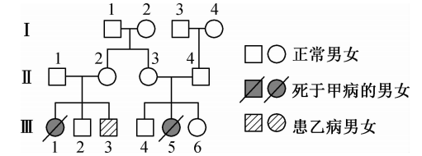
(1)若要确定图示两种病在人群中的发病率，可采用调查法，为降低误差，应采用的措施是 。
(2)根据图示可确定乙病为 (填“显性”或“隐性”)遗传病，判断的依据是 ，若要确定控制该病致病基因的位置，只需对 (填“I₁”“II₁”或“II₂”)进行基因检测即可。
(3)图中能确定与甲病相关的基因型相同的正常个体有 个；III₂不携带甲病致病基因的概率是 。若III₄与一无亲缘关系的正常女性结婚，生一个不患甲病男孩的概率为 。
(4)若乙病的致病基因在X染色体上，针对甲病、乙病的遗传而言，III₆的基因型可能为 。
25.(12分)某昆虫(XY型)的眼受两对等位基因控制，当有眼基因E存在时，眼色可表现为红眼和白眼，由基因R/r控制，当无眼基因e纯合时表现为无眼。让一对红眼雌雄昆虫杂交，F₁表现型及比例为红眼♀：红眼♂：白眼♂：无眼♀：无眼♂=6：3：3：2：2。(不考虑X、Y染色体的同源区段或突变)回答下列问题：
(1)控制该昆虫眼色和有无眼的两对等位基因 (填“遵循”或“不遵循”)基因的自由组合定律，理由是 。
(2)该昆虫有眼性状中红眼对白眼为 (填“显性”或“隐性”)性状，F₁中无眼昆虫的基因型有 种。
(3)若将F₁中的红眼雌虫与白眼雄虫混合培养，让它们自由交配，则后代中无眼个体占 ，后代中r基因的频率为 。
(4)现提供纯合白眼和纯合无眼雄性昆虫若干只，欲探究某只无眼雌性昆虫的基因型，请简要写出实验思路和预期实验结果。
实验思路： 。
预期实验结果： 。

